1.问题1

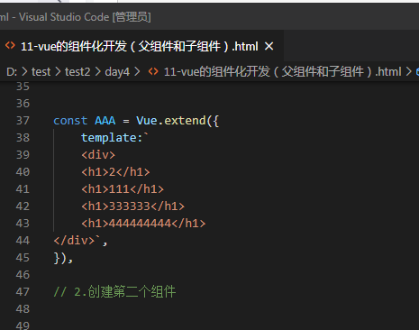

组件化开发11中此处代码报错但重新输入相同代码成功运行

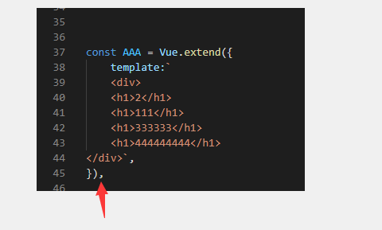

组件中之间不能使用逗号，组件内部的不同元素才需要时使用逗号进行分隔

1. 问题

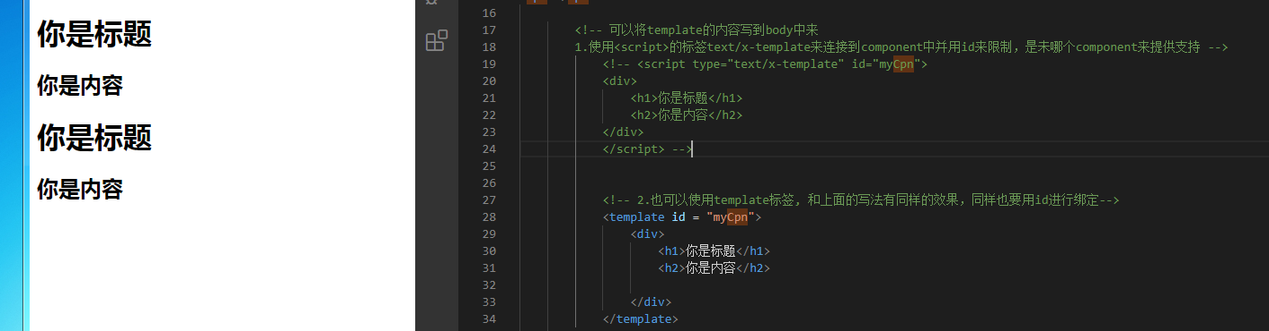

模板中只有两行的文字信息被重复添加为4行

原因：将template标签放在了<div>中从而让<template>中的元素被多次渲染

1. 问题
2. 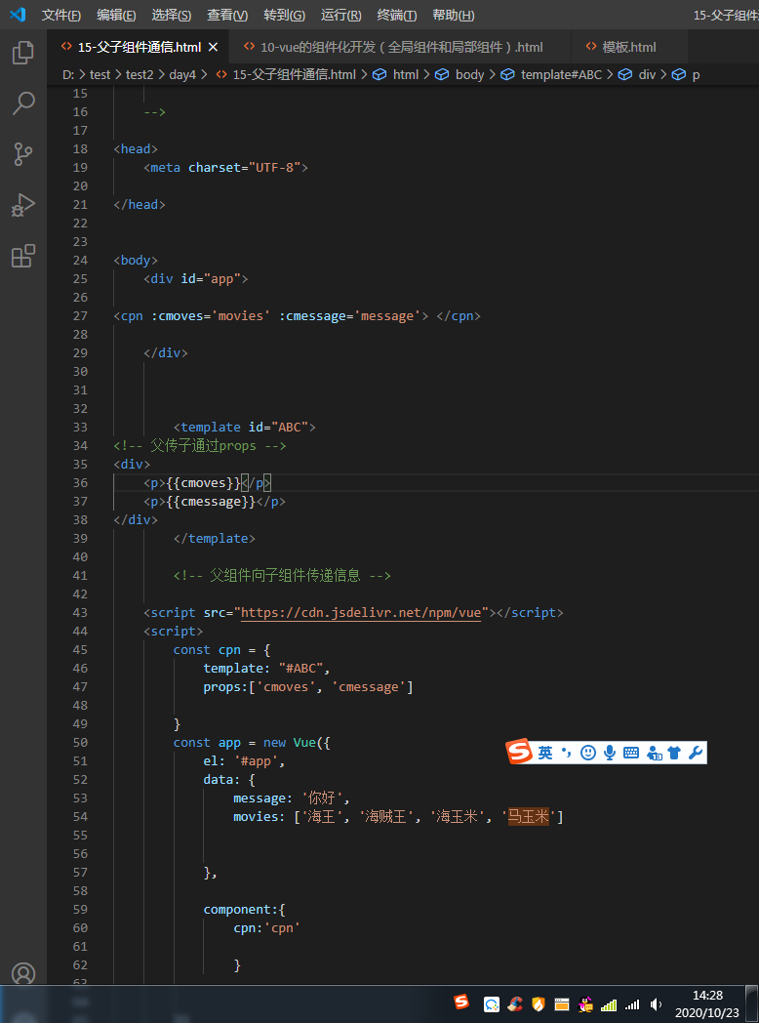

Vue15 中无法在子元素中调用父元素的数据并显示出来